
LITERARNI in LIKOVNI NATEČAJ
ZA VRTEC IN ŠOLO

Spoštovani mentorji, pedagogi, vzgojitelji!

Prihajajoča jesen bo zopet obarvana z našim jesenskim praznikom. Zato si bo naša občina, posebej pa Turistično društvo Selnica ob Dravi, prizadevala naš kraj predstaviti tudi širši javnosti. Še posebej je pomembno, da spodbujamo naše otroke, učence in mladino k spoštovanju vrednot in tradicije, predvsem pa poznavanju naše kulturne dediščine.

Vabimo vas, da tudi letos s svojimi literarnimi in likovnimi prispevki soustvarjate podobo našega kraja in gojite našo žlahtno tradicijo.
RDEČA NIT letošnjega NATEČAJA
»OJ, lepo je RES na DEŽELI«
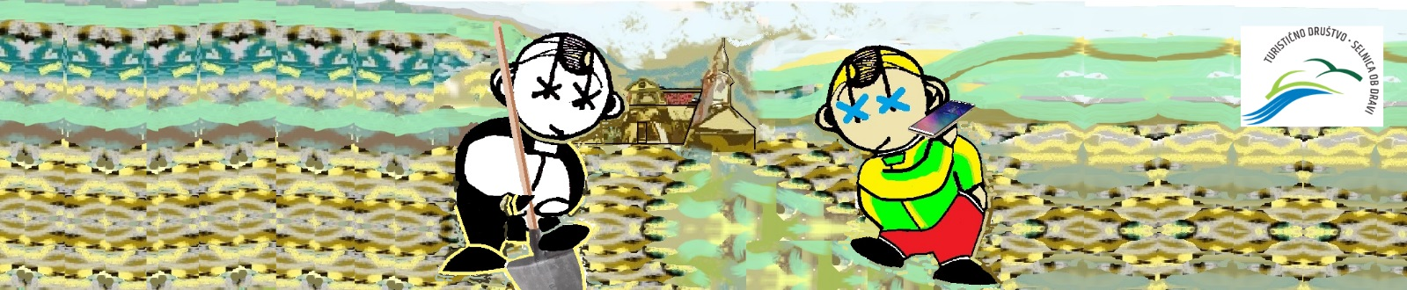
CILJI: učenci se osredotočijo na časovno obdobje »NEKOČ in DANES«.
- s pomočjo risbe, fotografije in besede spoznavajo življenje, delo, kmečka opravila ter ljudske običaje (ohranjene še danes) na obronkih selniških kmetij,
- ena izmed možnostih je tudi (za učence 3. triade) opraviti intervju z lastniki bližnjih kmetij ali s kakšno starejšo osebo, ki je živela na kmetiji,
- pišejo pesmi, zgodbe na dano tematiko (naslove si sami izbirajo),
- ustvarjajo risbe z različnimi tehnikami (akvarel, oglje, trganka – rezanka, svinčnik barvice, svinčnik …).

Ustvarjate in ob tem neizmerno uživajte. Izbiro literarne ali pesniške oblike in likovne tehnike prepuščamo vam in vaši ustvarjalnosti. (Vaši likovni izdelki naj ne presegajo velikosti formata A3, oziroma objekta 3 kg).

Vsako literarno in likovno delo mora biti na hrbtni strani opremljeno z naslednjimi podatki:
- ime in priimek, starost, razred avtorja
- ime in priimek mentorja
- naslov literarnega prispevka in likovnega dela.

Literarne prispevke oddajte do 14. 9. 2021 učiteljici Barbari Volmajer
Likovne prispevke oddajte do 14. 9. 2021 učitelju Otu Vogrinu.

Izbrani literarni in likovni prispevki ostanejo organizatorju, ki si pridržuje tudi vse pravice za objavo. Strokovna komisija bo upoštevala kriterije vsebinske ustreznosti, uspešnosti rešitve in starost otrok – učenčev. Najuspešnejša literarna in likovna dela bomo tudi nagradili.

Odbor natečaja Ivanka Frešer

